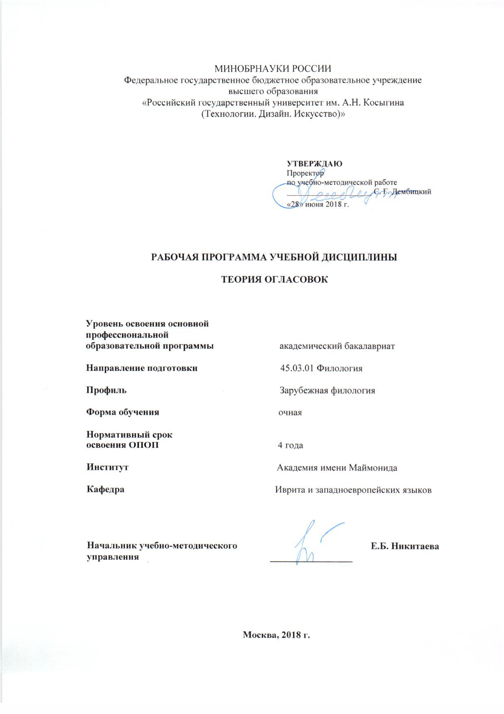

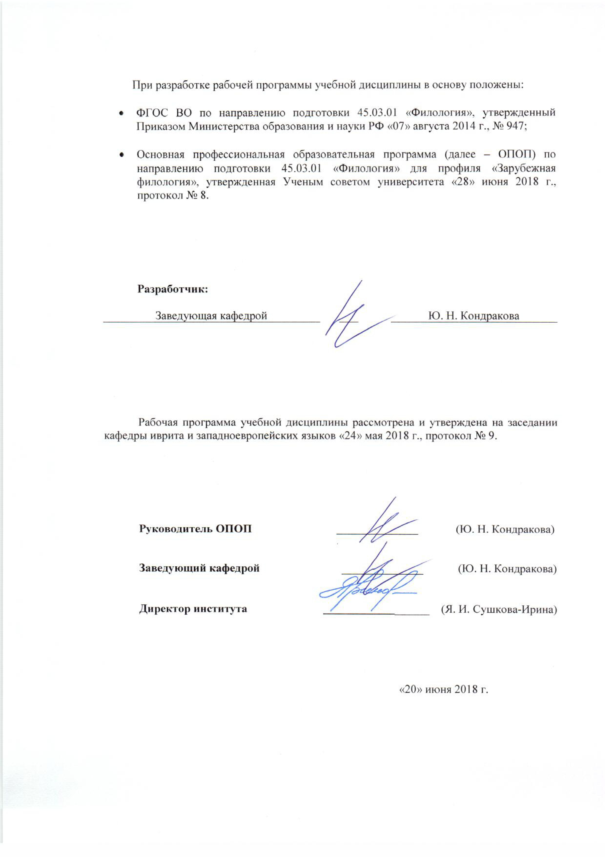

- МЕСТО УЧЕБНОЙ ДИСЦИПЛИНЫ В СТРУКТУРЕ ОПОП
Дисциплина «Теория огласовок» включена в вариативную часть Блока 1 «Дисциплины».

2. КОМПЕТЕНЦИИ ОБУЧАЮЩЕГОСЯ, ФОРМИРУЕМЫЕ В РАМКАХ ИЗУЧАЕМОЙ ДИСЦИПЛИНЫ
Таблица 1
Код компетенции | Формулировка  компетенций в соответствии с ФГОС ВО
ОПК-4 | владение базовыми навыками сбора и анализа языковых и литературных фактов, филологического анализа и интерпретации текста
ПК-1 | способность применять полученные знания в области теории и истории основного изучаемого языка (языков) и литературы (литератур), теории коммуникации, филологического анализа и интерпретации текста в собственной научно-исследовательской деятельности

3. СТРУКТУРА УЧЕБНОЙ ДИСЦИПЛИНЫ
Таблица 2.1
Структура и объем дисциплины |  | Объем дисциплины по семестрам | Общая трудоемкость
 |  | 8 семестр | Общая трудоемкость
Объем дисциплины в зачетных единицах |  | 2 | 2
Объем дисциплины в часах |  | 72 | 72
Аудиторные занятия (всего) |  | 30 | 30
в том числе в часах: | Лекции (Л) | 15
в том числе в часах: | Практические занятия (ПЗ) | 15
в том числе в часах: | Семинарские занятия (С)
в том числе в часах: | Лабораторные работы (ЛР)
в том числе в часах: | Индивидуальные занятия (ИЗ)
Самостоятельная работа студента в семестре, час |  | 42 | 42
Самостоятельная работа студента в период промежуточной аттестации, час
Форма промежуточной аттестации
 | Зачет (зач.) | зач.
 | Дифференцированный зачет (диф.зач.)
 | Экзамен (экз.)

4. СОДЕРЖАНИЕ РАЗДЕЛОВ УЧЕБНОЙ ДИСЦИПЛИНЫ
4.1 Содержание разделов учебной дисциплины для очных форм обучения
Таблица 3.1
Наименование раздела учебной дисциплины | Лекции |  |  | Наименование практических (семинарских) занятий |  | Наименование лабораторных работ |  | Итого по учебному плану | Форма текущего и промежуточного контроля успеваемости  (оценочные средства)
Наименование раздела учебной дисциплины | Тематика  лекции |  | Трудоемкость, час | Тематика  практического  занятия | Трудоемкость, час | Тематика лабораторной работы | Трудоемкость, час | Итого по учебному плану
Семестр № 8 |  |  |  |  |  |  |  |  | Текущий контроль успеваемости:  собеседование (Сб)  контрольная работа (КР)  Промежуточная аттестация:  зачет (Зач.)
Особенности фонологичес-кой системы др.-евр. языка, влияющие на огласовку | Согласные звуки. «Матери чтения». Двойное произношение согласных БГДКПТ. | 2 |  | Согласные звуки. «Матери чтения». Двойное произношение согласных БГДКПТ. | 2 |  |  | 4
 | Гласные. Долгие, краткие и сверхкраткие гласные. Устойчивые гласные. Неустойчивые гласные. | 1 |  | Гласные. Долгие, краткие и сверхкраткие гласные. Устойчивые гласные. Неустойчивые гласные. | 1 |  |  | 2
 | Типы слогов. Ударение. | 2 |  | Типы слогов. Ударение. | 2 |  |  | 4
Знаки огласовки | Маппик. Дагеш и его виды. Шва и его разновидности. | 1 |  | Маппик. Дагеш и его виды. Шва и его разновидности. | 1 |  |  | 2
Знаки огласовки | Гортанные звуки и их влияние на огласовку. Камац катан. | 2 |  | Гортанные звуки и их влияние на огласовку. Камац катан. | 2 |  |  | 4
Огласовка «служебных букв» | Определенный артикль. Вопросительная частица הֲ־. Направительный суффикс. | 1 |  | Определенный артикль. Вопросительная частица הֲ־. Направительный суффикс. | 1 |  |  | 2
Огласовка «служебных букв» | Предлоги ב־, כ־, ל־, מ־. | 2 |  | Предлоги ב־, כ־, ל־, מ־. | 2 |  |  | 4
Огласовка «служебных букв» | Союзы ו־, ש־. Вопросительное слово מה. | 1 |  | Союзы ו־, ש־. Вопросительное слово מה. | 1 |  |  | 2
Огласование иностранных и заимствованных слов. | Правила Академии языка иврит по огласованию иностранных и заимствованных слов. | 2 |  | Правила Академии языка иврит по огласованию иностранных и заимствованных слов. | 2 |  |  | 4
Правила безогласовочной орфографии. | Правила безогласовочной орфографии Академии языка иврит. | 1 |  | Правила безогласовочной орфографии Академии языка иврит. | 1 |  |  | 2
Всего: |  | 15 |  | Всего: | 15 | Всего: |  | 30
Общая трудоемкость в часах |  |  |  |  |  |  |  | 30

5. САМОСТОЯТЕЛЬНАЯ РАБОТА ОБУЧАЮЩИХСЯ
Таблица 4
№ п/п | Наименование раздела учебной дисциплины | Содержание самостоятельной работы | Трудоемкость в часах
1 | 3 | 4 | 5
Семестр № 8
1 | Особенности фонологической системы др.-евр. языка, влияющие на огласовку. | Поиск и чтение литературы по теме. Аннотирование научного и учебного материала. | 10
2 | Знаки огласовки. | Поиск и чтение литературы по теме. Подготовка к лекциям и практическим занятиям, чтение дополнительной литературы. | 8
3 | Огласовка «служебных букв». | Поиск и чтение литературы по теме. Подготовка к лекциям и практическим занятиям, чтение дополнительной литературы. | 8
4 | Огласование иностранных и заимствованных слов. | Поиск и чтение литературы по теме. Подготовка по теме доклада | 8
5 | Правила безогласовочной орфографии. | Поиск и чтение литературы по теме. Подготовка к контрольной работе | 8
Всего часов в семестре по учебному плану |  |  | 42
Общий объем самостоятельной работы обучающегося |  |  | 42

6. ОЦЕНОЧНЫЕ СРЕДСТВА ДЛЯ ПРОВЕДЕНИЯ ТЕКУЩЕЙ И ПРОМЕЖУТОЧНОЙ АТТЕСТАЦИИ ПО ДИСЦИПЛИНЕ

6.1 Связь результатов освоения дисциплины с уровнем сформированности заявленных компетенций в рамках изучаемой дисциплины
Таблица 5
Код  компетенции | Уровни сформированности заявленных компетенций в рамках изучаемой дисциплины | Шкалы  оценивания  компетенций
ОПК-4 | Пороговый  Знать часть принципов анализа исторических явлений языка; частично периодизацию языка иврит.  Уметь проводить лишь неглубокие этимологический анализ слов, сравнительный и сопоставительный анализ текстов разных исторических периодов, сравнительный и сопоставительный анализ единиц разных уровней языка.  Владеть частью навыков детального анализа теоретического материала и неполным терминологическим аппаратом дисциплины. | оценка 3
ОПК-4 | Повышенный  Знать большинство принципов анализа исторических явлений языка; периодизацию языка иврит.  Уметь проводить этимологический анализ слов, сравнительный и сопоставительный анализ текстов разных исторических периодов, сравнительный и сопоставительный анализ единиц разных уровней языка.  Владеть большинством навыков анализа теоретического материала и полным терминологическим аппаратом дисциплины. | оценка 4
ОПК-4 | Высокий  Знать все принципы анализа исторических явлений языка; всю периодизацию языка иврит.  Уметь проводить серьезные этимологический анализ слов, сравнительный и сопоставительный анализ текстов разных исторических периодов, сравнительный и сопоставительный анализ единиц разных уровней языка.  Владеть всеми навыками детального анализа теоретического материала и полным терминологическим аппаратом дисциплины. | оценка 5
ПК-1 | Пороговый  Знать базовые понятия теории огласовок  Уметь пользоваться базовыми знаниями в собственной научно-исследовательской деятельности  Владеть базовыми навыками критической оценки и интерпретации текста | оценка 3
ПК-1 | Повышенный  Знать критерии точности лингвистического анализа  Уметь применить ключевые понятия теории огласовок в собственной научно-исследовательской деятельности  Владеть навыками построения достаточно аргументированных суждений в собственной научно-исследовательской деятельности | оценка 4
ПК-1 | Высокий  Знать досконально критерии точности лингвистического анализа  Уметь обоснованно применить ключевые понятия теории огласовок в собственной научно-исследовательской деятельности  Владеть навыками построения аргументированных суждений в собственной научно-исследовательской деятельности | оценка 5
Результирующая оценка

6.2 Оценочные средства для студентов с ограниченными возможностями здоровья
Оценочные средства для лиц с ограниченными возможностями здоровья выбираются с учетом особенностей их психофизического развития, индивидуальных возможностей и состояния здоровья.
Таблица 6
Категории студентов | Виды оценочных средств | Форма контроля | Шкала оценивания
С нарушением слуха | Тесты, рефераты, контрольные вопросы | Преимущественно письменная проверка | В соответствии со шкалой оценивания, указанной в  Таблице 5
С нарушением зрения | Контрольные вопросы | Преимущественно устная проверка (индивидуально) | В соответствии со шкалой оценивания, указанной в  Таблице 5
С нарушением опорно- двигательного аппарата | Решение тестов, контрольные вопросы дистанционно. | Письменная проверка, организация контроля с использование информационно-коммуникационных технологий. | В соответствии со шкалой оценивания, указанной в  Таблице 5

7. ТИПОВЫЕ КОНТРОЛЬНЫЕ ЗАДАНИЯ И ДРУГИЕ МАТЕРИАЛЫ, НЕОБХОДИМЫЕ ДЛЯ ОЦЕНКИ УРОВНЯ СФОРМИРОВАННОСТИ ЗАЯВЛЕННЫХ КОМПЕТЕНЦИЙ В РАМКАХ ИЗУЧАЕМОЙ ДИСЦИПЛИНЫ, ВКЛЮЧАЯ САМОСТОЯТЕЛЬНУЮ РАБОТУ ОБУЧАЮЩИХСЯ

Семестр № 8
7.1 Для текущего контроля:
7.1.1. Темы для собеседования:
Согласные звуки. «Матери чтения». Двойное произношение согласных.
Долгие, краткие и сверхкраткие гласные.
Устойчивые гласные.
Неустойчивые гласные.
Типы слогов.
Ударение в иврите
Понятие маппик.
Дагеш и его виды.
Шва и его разновидности.
Гортанные звуки и их влияние на огласовку.
Определенный артикль.
Вопросительная частица הֲ־.
Направительный суффикс.
Предлоги ב־, כ־, ל־, מ־.
Союзы ו־, ש־. Вопросительное слово מה.
Правила Академии языка иврит по огласованию иностранных и заимствованных слов.
Правила безогласовочной орфографии Академии языка иврит.

7.1.2 Контрольная работа:
. מה שם הסימן.
Как называется знак סָ:
патах, сеголь, хатаф камац, камац гадоль
Как называется знак סֵ:
сеголь, хатаф сеголь, цере мале, цере хасер
Как называется знак סַ:
камац катан, цере хасер, патах, хатаф патах

2. התאם סימן לתנועה שהוא מציג.
Какой гласный передает шурук:
ū, u, ī, i
Какой гласный передает хатаф камац:
i, ō, ŏ, ē
Какой гласный передает холам мале:
ū, ō, o, ŏ, ē

3. הדגש תנועות ארוכות.
א בְּרֵאשִׁית בָּרָא אֱלֹהִים אֵת הַשָּׁמַיִם וְאֵת הָאָרֶץ.
ב וְהָאָרֶץ הָיְתָה תֹהוּ וָבֹהוּ וְחֹשֶׁךְ עַל-פְּנֵי תְהוֹם וְרוּחַ אֱלֹהִים מְרַחֶפֶת עַל-פְּנֵי הַמָּיִם.
ג וַיֹּאמֶר אֱלֹהִים יְהִי אוֹר וַיְהִי-אוֹר.
ד וַיַּרְא אֱלֹהִים אֶת-הָאוֹר כִּי-טוֹב וַיַּבְדֵּל אֱלֹהִים בֵּין הָאוֹר וּבֵין הַחֹשֶׁךְ.
ה וַיִּקְרָא אֱלֹהִים לָאוֹר יוֹם וְלַחֹשֶׁךְ קָרָא לָיְלָה וַיְהִי-עֶרֶב וַיְהִי-בֹקֶר יוֹם אֶחָד.

7.2 Для промежуточной аттестации: зачет
7.2.1 Задания на зачет
1. נקד את מילות היחס, ה"א הידיעה ומילת החיבור ו־.
בזְכוּתָם
ולהִתְרָאוֹת
ובזְמַן מִלְחֶמֶת העוֹלָם השְנִיָּה
באֲרוֹן הסְפָרִים
בתֵל־אָבִיב ובנְתַנְיָה
בחֲדֵרָה ובחוֹלוֹן
לחֳמָרִים הרְעִילִים
באֳנִיָּה היְשָנָה
בכְפַר סָבָא ובבְאֵר שֶבַע
ולתַחֲנָה המֶרְכָּזִית
בחֲדָשוֹת האַחֲרוֹנוֹת
יְלָדִים וילָדוֹת
ובמְקוֹם העֲבוֹדָה
ולקְרִיאַת סְפָרִים

2. נקד את הקטע הבא.
קצינים בצה"ל שהתייחסו לנתונים הודו כי הם מעוררים דאגה. איש צבא בכיר המתעסק בנושא הודה כי תמונת המצב הנוכחית גורמת ל"דריכות יתרה". בניסיון להסביר את המגמה, אמרו בצבא כי הנתון משנת 2010 שיקף שיא שנרשם בשל לחימת צה"ל ברצועת עזה כחלק ממבצע "עופרת יצוקה", וכי בצה"ל העריכו כי המספר יירד בהדרגה לנתון המשקף את המצב באוכלוסייה בימי שגרה. לדברי הבכיר, היחלשות תפיסת האיום, כפי שהיא משתקפת בקרב החברה הישראלית, תורמת "לאווירה שבה אנחנו פועלים". לצד זאת, בצבא מדגישים כי גם בגיוס נובמבר 2008 עמד הנתון על פחות 70%: אז, רק 67% מבני הנוער רצו לשרת ביחידות קרביות.

8. МАТЕРИАЛЬНО-ТЕХНИЧЕСКОЕ ОБЕСПЕЧЕНИЕ ДИСЦИПЛИНЫ
Таблица 7

№п/п | Наименование учебных аудиторий (лабораторий) и помещений для самостоятельной работы | Оснащенность учебных аудиторий и помещений для самостоятельной работы
115035, г. Москва, ул. Садовническая, д. 52/45
1 | Аудитория №38 для проведения занятий лекционного и семинарского типа, групповых и индивидуальных консультаций, текущего контроля и промежуточной аттестации для направлений психология и филология. | Комплект учебной мебели, доска меловая. Наборы демонстрационного оборудования и учебно-наглядных пособий, обеспечивающих тематические иллюстрации, соответствующие рабочей программе дисциплины.
115035, г. Москва, ул. Садовническая, д.33, стр.1
1 | Аудитория №221а:  - помещение для самостоятельной работы, в том числе, научно- исследовательской, подготовки курсовых и выпускных квалификационных работ (в свободное от учебных занятии и профилактических работ время). | Комплект учебной мебели, 14 персональных компьютеров с подключением к сети «Интернет» и обеспечением доступа к электронным библиотекам и в электронную информационно-образовательную среду организации.

9. УЧЕБНО-МЕТОДИЧЕСКОЕ И ИНФОРМАЦИОННОЕ ОБЕСПЕЧЕНИЕ УЧЕБНОЙ ДИСЦИПЛИНЫ

Таблица 8
№ п/п | Автор(ы) | Наименование издания | Вид издания (учебник, УП, МП и др.) | Издательство | Год  издания | Адрес сайта ЭБС  или электронного ресурса | Количество экземпляров в библиотеке Университета
1 | 2 | 3 | 4 | 5 | 6 | 7 | 8
9.1 Основная литература, в том числе электронные издания
1 | נצר נ. | הניקוד הלכה למעשה | Учебное пособие | הוצאת מסדה | 2009 |  | 2
2 | גושן־גושטיין מ. | הדקדוק העברי השימושי | Учебное пособие | הוצאת שוקן/ירושלים ותל־אביב | 1996 |  | 2
9.2 Дополнительная литература, в том числе электронные издания
1 | סיוון ד., פרוכטמן מ. | מילון אריאל המקיף | Словарь | "קוראים" הוצאת ספרים בע"מ, קריית־גת | 2007 |  | 1
2 | אבן־שושן א. | מילון אבן־שושן מחודש ומעודכן לשנות האלפיים | Словарь | הוצאת המילון החדש בע"מ, ירושלים | 2003 |  | 1
3 | ברקלי ש. | לוח השמות השלם | Справочное издание | הוצאת ראובן מס בע"מ, ירושלים | 2000 |  | 3
4 | ברקלי ש. | לוח הפעלים השלם | Справочное издание | הוצאת ראובן מס בע"מ, ירושלים | 2008 |  | 3
9.3 Методические материалы (указания, рекомендации по освоению дисциплины авторов РГУ им. А. Н. Косыгина)
1 | Кондракова Ю.Н. | Учебная дисциплина  «Теория огласовок» | МУ | Утверждено на заседании кафедры, протокол №8 от 20.04.18 | 2018 | ЭИОС
9.4 Информационное обеспечение учебного процесса

9.4.1. Ресурсы электронной библиотеки
ЭБС Znanium.com» научно-издательского центра «Инфра-М» http://znanium.com/
Электронная библиотечная система «Лань» https://e.lanbook.com
Электронная библиотечная система «Юрайт» https://biblio-online.ru
Электронные издания «РГУ им. А.Н. Косыгина» на платформе ЭБС «Znanium.com» http://znanium.com/;
Web of Science http://webofknowledge.com/;
Scopus https://www.scopus.com;
«Научная электронная библиотека еLIBRARY.RU https://elibrary.ru.

9.4.2 Профессиональные базы данных и информационно-справочные системы:
http://www.scopus.com/ - реферативная база данных Scopus – международная универсальная реферативная база данных
http://elibrary.ru/defaultx.asp - крупнейший российский информационный портал электронных журналов и баз данных по всем отраслям наук
JewishEncyclopedia URL: http://www.jewishencyclopedia.com/articles/7453-hebrew-language
Электронная еврейская энциклопедия. URL: http://www.eleven.co.il/
Академия языка иврит. URL: http://hebrew-academy.org.il/
Электронная еврейская энциклопедия. URL: http://eleven.co.il/

9.4.3 Лицензионное программное обеспечение
Microsoft Windows Professional 7 Russian Upgrade Academic Open No Level, артикул FQC-02306, лицензия № 46255382 от 11.12.2009, бессрочная академическая лицензия; центр поддержки корпоративных лицензий Microsoft.
Microsoft Office Professional Plus 2010 Russian Academic Open No Level, лицензия 47122150 от 30.06.2010, бессрочная академическая лицензия; центр поддержки корпоративных лицензий Microsoft.
Dr.Web Desktop Security Suite Антивирус + Центр управления на 12 месяцев, 200 ПК, продление, договор с АО «СофтЛайн Трейд» № 219/17-КС от 21.11.2018.
Autodesk AutoCAD Education Master Suite 2019, бесплатно распространяемая академическая версия, https://www.autodesk.ru/education/free-educational-software#licens
Adobe Reader (свободно распространяемое).

.
Лист регистрации изменений к РПД (РПП)

№ п/п | Содержание изменений | Номер протокола и дата заседания кафедры, по утверждению изменений
1 | Актуализация пунктов: 9.4.1 Ресурсы электронной библиотеки (Приложение 1) | № 7 от 21.02.2019 года
2. | Актуализация пункта 9.4.3 Лицензионное программное обеспечение (Приложение 2) | № 10 от 23.05.2019 года

Приложение 1
Номер и дата договора | Предмет договора | Ссылка на электронный ресурс | Срок действия договора
Договор № 106/19 от 29.01.2019 г. | О предоставлении доступа к ЭБС издательства «Лань» | http://www.e.lanbook.com/ | Действует до 29.01.2020 г.
Соглашение № 106/19 от 29.01.2019 г. | О предоставлении доступа к ЭБС издательства «Лань» (Коллекция "Балет. Танец. Хореография") | http://www.e.lanbook.com/ | Действует до 28.01.2020 г.
Договор № 222-П от 14.11.2018 г. | ООО «ИВИС» | http://dlib.eastview.com/ | Действует до 31.12.2019 г.
Дополнительное соглашение № 1 к договору № 3363 эбс от 30.10.2018 г. | О размещении электронных изданий «РГУ им. А.Н. Косыгина» на платформе ЭБС Znanium.com | http://znanium.com/ | Действует до 06.11.2019 г.
Договор № 3363 эбс от 30.10.2018 г. | О предоставлении доступа к ЭБС Znanium.com | http://znanium.com/ | Действует до 06.11.2019 г.
Договор № 242/18-КС от 15 октября 2018 г. | О предоставлении доступа к ЭБС издательства «ЮРАЙТ» | www.biblio-online.ru | Действует до 14.10.2019 г.
Договор 18-10-10153/18 от 06.12.2018 г. | О предоставлении гранта на продление доступа к БД Questel Orbit | https://www37.orbit.com/#PatentEasySearchPage | Действует до 31.12.2018 г.

Приложение 2
- Windows 10 Pro
- MS Office 2019
- PrototypingSketchUp: 3D modeling for everyone
- V-Ray для 3Ds Max
- NeuroSolutions
- Wolfram Mathematica
- Microsoft Visual Studio 2008
- CorelDRAW Graphics Suite 2018
- Mathcad
- Matlab+Simulink
- Adobe Creative Cloud 2018 all Apps (Photoshop, Lightroom, Illustrator, InDesign, XD, Premiere Pro, Acrobat Pro, Lightroom Classic, Bridge, Spark, Media Encoder, InCopy, Story Plus, Muse и др.)
- SolidWorks
- Rhinoceros
- Simplify 3D
- FontLаb VI Academic
- Multisim
- Pinnacle Studio 18 Ultimate
- КОМПАС-3d-V 18
- Project Expert 7 Standart
- Альт-Финансы
- Альт-Инвест
- Программа для подготовки тестов Indigo
- Диалог NIBELUNG

